**Trabajo Práctico**

**Lenguajes y Compiladores**

**Instrucciones de Uso**

**Entrega 1**

**Grupo Python**

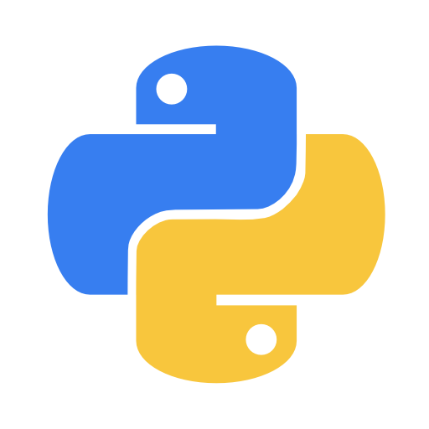

**Integrantes:**

**Yahir Yablonsky**

**Leandro Bellana**

**Instrucciones:**

Debido a que en python no se puede disponer de un .exe para ejecutar nuestro compilador se deben seguir los siguientes pasos.

* **Instalar Python 3**: Para esto en el repositorio github de nuestro proyecto se encontrará una carpeta Instalador. Esta carpeta contiene en archivo **python-3.10.4-amd64,** el cual nos permitirá instalar python.
* **Instalar la librería PLY:** Está librería contiene los paquetes de funciones necesarias para realizar el compilador (YACC y LEX).

Para instalarla basta con copiar la carpeta **PLY** del repositorio de instalador y pegarla en la carpeta donde se encuentre instalado python.

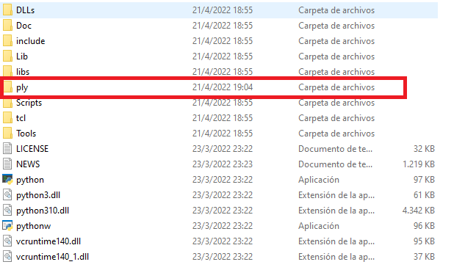

* **Ejecutar el analizador sintáctico:** Podemos ejecutar ahora el analizador sintáctico de la manera que se prefiera. Puede utilizarse para esto un IDE de python, como por ejemplo Visual Studio Code, o una consola.

Para ejecutar el analizador por consola basta con movernos a la carpeta donde tengamos el archivo **Analizador_Sintactico_Entrega1.py** y ejecutar el comando:

**python Analizador_Sintactico_TP2.py**